Муниципальное бюджетное дошкольное образовательное учреждение
Унэгэтэйский детский ад «Колосок»

Интегрированное занятие
(игровая деятельность)
«Путешествие в зимний лес!»
Методическое объединение
(Формирование основ безопасности и предпосылок экологического сознания)

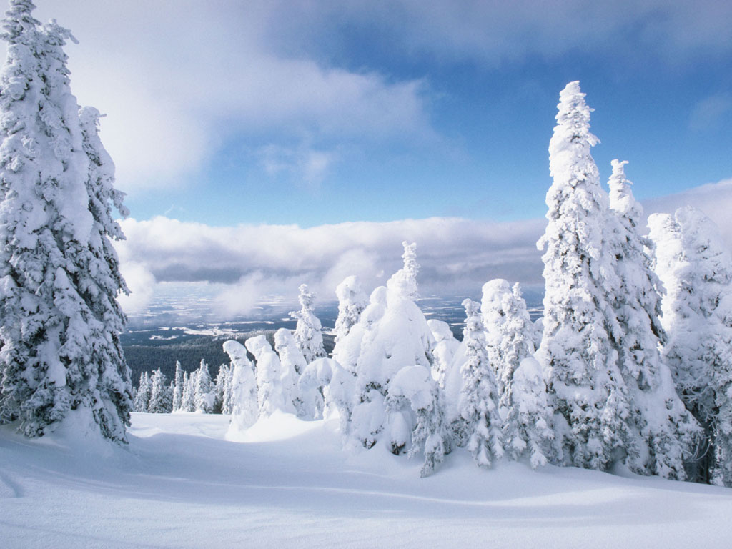

Заведующий МБДОУ:
Шестакова Н.А.
Воспитатель младшей группы «Колобок»:
Верещагина И.Ф.

с. Унэгэтэй
4 декабря 2013 год
Цель:
Создание положительного эмоционального фона, развитие творческих способностей детей.
Задачи :
1. Вызвать у детей положительные эмоции, используя художественное слово, музыку, фольклор. Развивать навыки общения и речь.
- Закреплять знания детей о времени года – зиме, устанавливать простейшие взаимосвязи времен года и поведения диких животных.
- Вызвать у детей положительную эмоциональную ситуацию, чувство жалости и ответственность за маленького зайку, заботу о его здоровье и безопасности, побуждать и поддерживать самостоятельное высказывание детей (безопасность)
- Закрепить с детьми таких животных как заяц, медведь, лиса, белка; формировать умение выделять их характерные особенности,
- Совершенствовать навыки правильно держать кисть, прививать аккуратность, развивать общую и мелкую моторику и умение работать в группе
- Воспитывать доброе отношение детей к природе, к животным, отзывчивости к окружающим и желание приходить на помощь (экология)

Предшествующая работа:
Наблюдения за сезонными изменениями в природе зимой, беседы о характерных признаках зимы, чтение стихов о зиме, загадок о животных, рассматривание иллюстраций.
Словарная работа:
снежинка, весёлое настроение, берлога, снегоход

Развивающая среда:

- Ноотбук
- Презентация «Зима»
- аудиозвукозапись «Зимняя мелодия»

- «Зимний лес» - елочки разной высоты, снег (сугробы из белой бумаги и ткани)
- облако со снежинками
- игрушки – животные (медведь, заяц, лиса, белка)
- морковь для сюрпризного момента (подарки – морковный сок, снежинки-приглашения на новогодний праздник - мнемотаблица)
- солнце
- столовая посуда для Зайки (бочонок с медом, кружки, ложки, чайник)
- корзина (в ней теплые вещи – шапочка, шарф, носки, варежки)
- покрывало снежное для Мишки спящего
- шишки для белочки (настоящие)
- Шапочки – медальки – ушки зайчика
- Снегоход
- телеграмма с текстом в чемоданчике (мнетаблица)

Изоматериал:
- Тонированный лист с изображением лесной полянки,
- гуашь белого цвета,
- салфетки для рук,
- Палочки с ватой, губкой на конце для рисования следов зайчика

Ход занятия
- Игровая образовательная ситуация “Здравствуйте” (установление эмоционального контакта).
Дети слушают стихотворение:
Здравствуй, солнце золотое!
Здравствуй, небо голубое!
Здравствуй, вольный ветерок!
Здравствуй, беленький снежок!
Здравствуйте детишки: девчонки и мальчишки,
Здравствуйте я вам скажу
и всех вас и всех гостей приветствую!!!

2. Мотивация.
Дидактическая игра “ Зимушка – зима”
(развитие передачи эмоционального состояния, положительных эмоций, развитие воображения).
Звучит аудиозапись “Зимняя мелодия”.
Воспитатель: Какая чудесная мелодия, про нее можно сказать, что она Легкая, радостная, снежная, пушистая
-Это зимняя мелодия, а вам нравится зима? Скажите мне, дети, а что вам хотелось бы сделать в это чудесное, сказочное время года?
(Кататься с горки, на санках, играть в снежки, валяться в снегу….)

Ребятки, вы хотите погулять по зимнему лесу.
Сейчас на улице зима
Наступили холода.
Но нам морозы нипочем.
С вами мы гулять пойдем.
А теперь, давайте оденемся, потеплей и поиграем
Игра «Зимняя прогулка»
Очень холодно зимой - Дети скрещивают руки на груди и легко похлопывают ладонями по плечам
Но мы пойдем гулять с тобой «Пробегают» указательными и средними пальцами по бедрам
Я надену шубку -Проводят ладонями от плеч по груди вниз
Я надену шапку -Двумя руками поглаживает голову
Я надену шарфик
И еще платок - Поглаживают шею одной ладонью, другой ладонью
А потом красивые,
Теплые, пушистые,
Крошки-рукавички
На ручки натяну - Поглаживают по очереди руки, как бы надевая рукавицы
И хотя я маленькая
У меня есть валенки - Выставляют на пятку сначала одну ногу, затем другую
Все оделись, а теперь послушайте загадку
Он летает белой ватой
И сверкает на лету.
Он звездой прохладной тает
На ладони и во рту.
Воспитатель-Что это такое?
дети -Снег.
Воспитатель -Конечно снег! Он падает на землю со снежного облака, а на земле от этого появляются пушистые сугробы.
Ребятки, посмотрите, как красиво в зимнем лесу. (слайд № 1, 2 3)
- На земле, на деревьях лежит …
Дети - (снег).
Воспитатель - Снег какой?
Дети - (белый, холодный)
Воспитатель - Вот поэтому нужно тепло одеваться, чтобы не простудиться, потому что на улице холодно
Слайд (
Смотрите, снова пошел снег. Ой, на мою ладонь снежинка села - большая, красивая и на ваши ладошки опустились снежинки. Видите их. Хотите подуть на снежинки. Дуйте легко и долго. (имитация)
Белый снег пушистый
В воздухе кружится.
на ладошки тихо
Падает ложится!
в какое время появляются снежинки?
Дети – зимой
Давайте покружимся как белые снежинки.
Подвижная игра «Снежиночки- пушиночки»
Снежиночки- пушиночки
Устали на лету,
Кружится перестали,
Присели отдохнуть.
Дети кружатся под музыку
«Дружба»
Дружат в нашей группе - Дети сжимают и разжимают пальчики
Девочки и мальчики.
С вами мы подружимся - Ритмично соединяют пальцы обеих рук
Маленькие пальчики.
Раз, два, три, четыре, пять - Поочерёдно соединяют пальцы на обеих руках, начиная с мизинца
Начинай считать опять - Руки вниз, встряхивают кистями
Раз, два, три, четыре, пять. Поочерёдно соединяют пальцы. Встряхивают кистями
Мы закончили считать.
Все мы в комнате сидим,
За окошко мы глядим.
Воспитатель – посмотрите в окно, если на улице снежок (подходим к окну) –
2 часть:
Дети подходят к окну и видят (обратить внимание детей) игрушку – зайчика, который весь покрыт снегом.
Воспитатель спрашивает: «Что делает за окном зайчик? Как он оказался один на улице?»
Побуждать детей к самостоятельным высказываниям.
«Может кто-то из вас его там оставил?»
Воспитатель читает стихотворение:
Зайку бросила хозяйка,
За окном остался зайка,
В группу к нам придти не смог,
Весь до ниточки промок.
Воспитатель - Ребята, а разве можно гулять одному, без мамы?
(ответы детей).
Воспитатель - Это очень опасно, маленькие детки могут потеряться.
-А оставлять игрушки, бросать их?
Дети: нет
Воспитатель - Как помочь зайчику?
Дети - (занести в группу, укрыть одеялом и т.д.)
Воспитатель А, давайте позвоним Татьяне Нефедовне – нашему завхозу и она нам его занесет, а то если мы сейчас все пойдем гости нас устанут ждать нам же надо будет тепло одеться.
Имитация звонка – громкая запись Объясняю Татьяне Нефедовне, что нужно занести зайчика. Татьяне Нефедовна соглашается и выходит на улицу. Звонит нам
Татьяна Нефедовна по телефону - Все ребята встречайте меня с зайчиком. Вы где сейчас находитесь?
Даю телефон ребенку –
Ребенок говорит, что мы в группе,
ждем когда Татьяна Нефедовна занесет нам зайчика. Благодарим Татьяну Нефедовну за зайчика.
Предлагаю потрогать зайчика.
Воспитатель - Какой он?
Дети:(холодный, весь в снегу, мокрый, сырой.)
Воспитатель - Наверное Хозяйка потеряла зайку, он весь в снегу и замерз. Как можем помочь зайке, что бы он не заболел?
Дети - (Одеть, высушить, завернуть в полотенце, одеяло ).
Воспитатель - У меня в корзинке есть теплая одежда, помогите мне зайку одеть. Какую одежду вы одеваете зимой?
Дети: теплую, валенки, шапки, шарфы, варежки
Воспитатель - Посмотрите ребята, какой стал зайка?
Дети - (Веселый).
Воспитатель Он говорит всем нам «Спасибо».
- Ребята, а вы хотите поиграть с зайчиком? А в какую игру?
Оденем ушки , мы теперь тоже зайчики.
Затем воспитатель предлагает поиграть –
все дети будут зайцами.
Читает стих, а дети выполняют указанные в них движения
Зайка беленький сидит
И ушами шевелит:
Вот так, вот так!
Он ушами шевелит.
Зайке холодно сидеть,
Надо лапочки погреть:
Вот так, вот так!
Надо лапочки погреть.
Зайке холодно стоять,
Надо зайке поскакать:
Вот так, вот так!
Надо зайке поскакать.

Воспитатель: - Отогрел зайка ушки, лапки, а теперь надо зайку напоить чаем с медом.
Татьяна Нефедовна помогите напоить чаем с медом зайку. предлагает сюжетно-ролевую игру «Угостим зайку чаем»
Ребенок читает стихотворение для зайки

Зайка ушко простудил
Форточку закрыть забыл
Нужно доктора позвать
И лекарства зайке дать.
А когда пройдет болезнь,
Заучить совет полезный:
«Убегай от сквозняков
Будешь, зайка ты здоров!!!

Дети говорят - что мама тоже мед дает, когда мы заболеем
(зайка просит посмотреть чемоданчик свой)
Ребята, пока Татьяна Нефедовна поит чаем с медом нашего зайку, мы прочтем телеграмму, про которую Зайчик мне сказал. Я ее достану из чемоданчика:
Дети усаживаются на ковер:
«Наступила Зима и надо помочь белочкам собрать шишки»
Воспитатель: Так вот почему так зайчик торопился, он спешил помочь белочкам.
Поможем зайчику собрать шишки для белочек?
Небо ярко-синее,
Ели, сосны в инее.
Снег сверкает под ногами
Эй, ребята, кто за нами?
Дети- я, я, я….
Перед нами снегоход
Он до леса довезет
По сугробам мы летим
В зимний лес мы поспешим
Вот мы и в лесу. Ребятки, а какой здесь в лесу воздух чистый.
Все подышим носиком (дыхательная гимнастика) и поздороваемся с лесом
Здравствуй лес,
Все вместе –
Здравствуй лес
Полный сказок и чудес,
Помочь мы к белочкам пришли
Свои ворота распахни.
(елочки раздвигают в разные стороны – образуя ворота)
Воспитатель -Вот лес и впустил нас к себе. Посмотрите сколько шишек
(дети собирают шишки в корзинку)
Замечают белочку и здороваются.
Здравствуй белочка -
Воспитатель: Какая белочка?
Дети - рыжая, пушистая
Воспитатель Какой хвост у белочки?
- пушистый, мягкий
Воспитатель А чем же питается белочка зимой?
- шишками, орехами, грибочками
Воспитатель А где живет белочка?
В дупле
Белочка благодарит детей за шишки и читает стишок
Воспитатель – дети знают потешку
Сидит белка на тележке
Продает она орешки
Лисичке-сестричке,
Воробью, синичке
Мишке косолапому
Зайчику усатому
Воспитатель – теперь надо белочку на дерево посадить к своей маме.
Мама-белочка тоже благодарит детей.
Послушайте еще загадку:
Он большой и косолапый
Любит лапу он сосать
Сладкоежка от отменный,
А зимой он любит спать.
Очень любит он реветь, а зовут его:
Дети – медведь
Воспитатель: Правильно – это медведь. Ребята, а медведь большой или маленький.
Дети – медведь очень большой.
Воспитатель: Медведь тоже живет в лесу. А вы знаете, что ест медведь?
Дети: любит мед, ловит рыбу, летом ест ягоды и орехи, насекомых, зеленые растения, а зимой спит в своей берлоге. Мы сейчас, посмотрим, как спит медведь. Только тихо, не шуметь, чтобы его не разбудить
Подходим к большой елке - стихотворение И.Токмаковой

Как на горке – снег, снег
И под горкой снег, снег
А под елкой спит медведь
Тише, тише не шуметь.

Обращаю внимание на сугроб - приподнять край ткани – спит медведь - дети смотрят на спящего медведя -
Воспитатель: А в берлоге спит медведь, тише, тише не шуметь
А почему нельзя шуметь? А когда вы спите, можно шуметь?
Дети -нет
Воспитатель А вы не шумите, когда кто-то спит?
Дети - Нет
Воспитатель Молодцы, нужно заботиться обо всех, кто хочет спать. Пусть спит мишка, отдыхает, сил набирается. Медведь в берлоге спит всю зиму. Весной проснется сильным и отдохнувшим.
А теперь хотите поиграть в игру «Мишка косолапый»
Мишка, мишка косолапый – дети идут переваливаясь
Мишка по лесу идет
Мишка хочет сладких ягод, гладит себя по животу
Но никак их не найдет оглядываются вокруг себя
Вдруг увидел много ягод удивляются, двумя руками
И тихонько зарычал собирают в рот
Подошли к мишутке детки - маршируют
Мишка ягоды им дал протягивают руку

(походим с детьми к панно (лесная полянка)
Воспитатель: Ребятки Послушайте еще загадку и найдите отгадку :
Зимой белый, летом серый.
Дети – Зайка
Воспитатель - Да это зайчик.
Во время отгадки дети находят маленького зайчика.
Воспитатель - Ребята посмотрите, какой маленький, пушистый зайчик, который гуляет по зимней полянке. На зимней полянке все кругом бело – это снег. Вдруг пришла лисичка, хитрая сестричка (показать лисичку- иллюстрации). Она хочет поймать зайку! Что же нам делать, как помочь ему.
Дети -(ответы детей, предложить его спрятать).
Переодеть в белую шубку, спрятать)
После этих слов спрятать зайку за «снежный пригорок» и предложить запутать лису.
Воспитатель - Ребята, мы с вами нарисуем много следов на снегу, лиса будет по ним искать зайку и не найдет.
(рисование палочками следов зайчика)
Воспитатель - Ой, как много следов получилось! Запутали мы лису и зайку поменяли шубку. Он теперь совсем как снег стал - какой ?
ДЕТИ Белый.
Воспитатель: походила, походила лисичка по полянке и ушла.
- Зайка, зайка выходи, наши детки обманули лису, запутали ее. Ребята, посмотрите, как зайка повеселел и песенку запел:
Вот зайчонок маленький,
Вот какой удаленький.
Мне не холодно зимой
В теплой шубе меховой.
Ребенок читает стихотворение Ирины Токмаковой :
Стой, зайчонок, не беги…
По тропинке узенькой,
Лучше ты побереги
Хвостик свой кургузенький.
Лис крадется вдоль тропы,
вряд ли ищет он грибы!
Зайчик – да зайцы очень боятся лису, убегают от нее и прячутся. Хотите поиграть в «Лису и зайцев»
Игра «Лиса и зайцы»
На лесной лужайке
Разбежались зайки.
Вот какие зайки
Зайки – побегайки.
Сели заиньки в кружок,
Ищут лапкой корешок.
Вот какие зайки
Зайки побегайки.
Вот бежит лисичка,
Рыжая сестричка.
Ищет – где же зайки?
Зайки – побегайки?
Вот они зайки…
Зайчик: молодцы, никого лиса не поймала и убежала в лес

Вот как мы славно поиграли. Спасибо, ребятки, что со мной поиграли, обогрели, помогли мне собрать шишки для белочек, следы запутали лисичке и она брата моего не поймала. Я вас за это морковкой угощу. До свидания!
Воспитатель - А нам пора в детский сад возвращаться:
Снова сядем в снегоход
Пусть нас в садик увезет
Едем, едем мы домой
На машине снеговой.

Вот мы и приехали, сейчас вспомним, каких зверей мы видели в лесу
Работа по слайдам -
Загадки детей:
Хожу в пушистой шубе,
Живу в густом лесу,
В дупле на старом дубе
орешки я грызу.
белка

Хозяин лесной просыпается
весной, а зимой под вьюжный вой
спит в избушке снеговой.
медведь
Хвост пушистый, мех золотистый в лесу живёт, в деревне кур крадёт.
лиса

Шуба серая для лета, для зимы другого цвета.
заяц
Воспитатель Молодцы ребята. Хотите посмотреть, что в морковке:

Я морковка – рыжий хвост
Приходите чаще в гости,
Чтобы глазки заблестели,
Чтобы щечки заалели
Ешь морковку,
Сок мой пей
Будешь только здоровей!

Раздать детям сок морковный

Достаю еще снежинки приглашения на новогоднюю елочку:

Приглашаю Вас друзья
На новогоднюю елочку я.
Приходите все в костюмах -
Песни петь, стихи читать
В общем - буду вас всех ждать.

Ваш Дедушка Мороз!!!

